22 января 2016

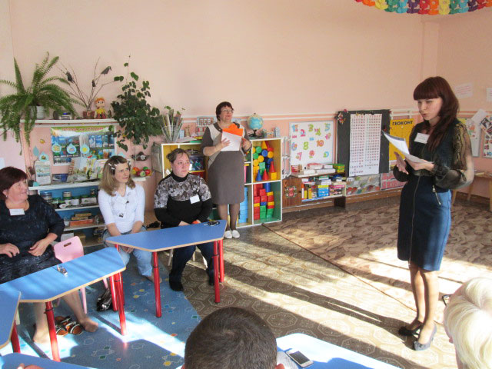  Учить детей правильно вести себя за столом можно с раннего возраста. Чем дети младше, тем быстрее они воспринимают все тонкости поведения и охотнее следуют правилам. Поэтому, даже детям уже с самого раннего возраста следует знать, как правильно вести себя во время приема пищи. Причем правила и нормы поведения следует прививать ребенку, не только когда вы посещаете или принимаете гостей, а и в повседневной жизни. Ведь расти культурным человеком очень важно для каждого ребенка. Поэтому, воспитатель 1 младшей группы «Сказка» Хусаинова О.Н. совместно с родителями рассмотрела вопрос этикета за столом для младших дошкольников. Вопрос состоит в том, как правильно объяснить малышу понятие этикета и научить его всем аспектам и нюансам поведения за столом. Все начинается с игры. Малыши с удовольствием помогают накрывать маме на стол, а заодно и учатся сервировке. Для ребенка это приятная игра. Зато потом он будет чувствовать себя непринужденно и в ресторане, и за праздничным столом в гостях. Беседа прошла очень живо и интересно, родители получили много полезной информации.